22 апреля состоялось торжественное закрытие Фестиваля молодых педагогов «Я - учитель», в котором приняли участие 15 учителей: 10 человек – в номинации «Открытый урок» и 5 - в номинации «Проект».
В номинации «Открытый урок» победителем стала Липатова Кира Александровна, учитель истории и обществознания школы №226, победителем в номинации «Защита проектов» - Никулина Виолетта Олеговна, учитель – логопед МУ ПСЦ «Надежда». Кира Александровна провела урок в 11 классе по теме: «Международная защита прав человека», Виолетта Олеговна защитила проект «Толерантность – дорога к миру». Абсолютным победителем Фестиваля был признан Мурылев Илья Валерьевич в номинации «Открытый урок» и «Защита проектов», активным участником работы «Школа молодого педагога».
Специальные призы жюри Фестиваля в номинации «Открытый урок» вручены Коновалову Дмитрию Александровичу, учителю математики школы №226, Горбачевой Дарье Алексеевне, учителю школы №221, Фурасьеву Дмитрию Юрьевичу, учителю Лицея №230.
Специальным призом администрации города в номинации «Защита проектов» отмечена Никулина Виолетта Олеговна, учитель – логопед МУ ПСЦ «Надежда», специальным призом от Единой партии России награждена Гиниятуллина Оксана Владимировна, учитель начальных классов №221.
Были вручены благодарственные письма Департамента образования самым активным участникам «Школы молодого педагога».
Молодые педагоги – участники Фестиваля «Я – учитель - 2016» передали начальнику Департамента образования Аникиной Елене Васильевне символические камешки как эстафету своим коллегам фестиваля «Я – учитель 2017» со словами, что дал Фестиваль каждому из них и что они приобрели, участвуя в нем.
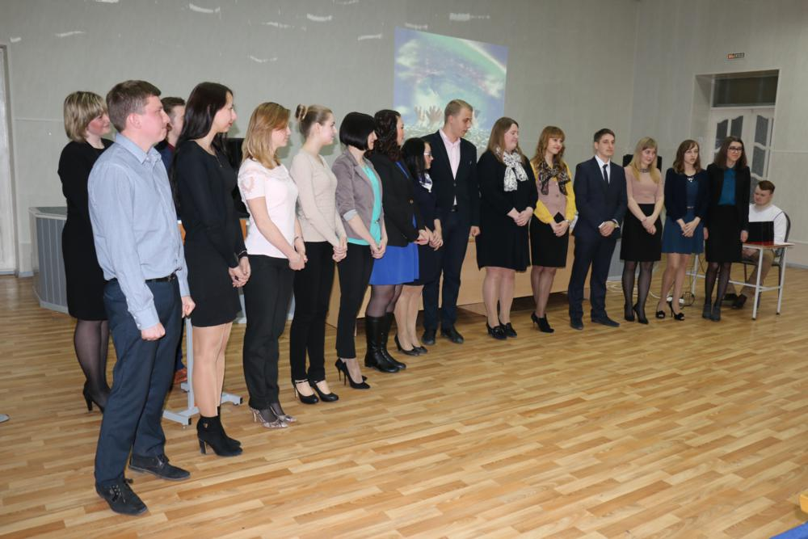
Были высказаны пожелания молодым педагогам в совершенствовании, профессиональном росте.

